Fiddler 与 MuMu 模拟器进行 Android 应用捕获操作流程

文档信息表
版本号 | 编写日期 | 编写人
1.0 | 2025年3月21日 | 庞国豪

一、目的
本 SOP 文档旨在规范并统一团队在进行 Android 应用接口数据抓取与分析过程中的操作流程，确保抓包环境配置、操作步骤、接口分析、参数解读、安全机制识别等方面具备可复制性和可操作性。
通过使用 Fiddler 抓包工具配合 MuMu 模拟器环境，实现在无 Root 条件下对目标 App 的网络请求进行拦截、数据结构分析、业务流程还原及加密机制识别，为接口调试、自动化测试等提供技术支撑。

二、适用场景
- 移动端接口测试与调试
- 接口逆向分析与参数映射
- 竞品数据爬取
- 正式环境接口测试传参及返回检查
- 自动化脚本编写前的接口还原

三、环境准备
- 一台 Windows 系统计算机
- Fiddler 抓包工具（建议使用版本5及以上）
- MuMu 模拟器（建议使用安卓版本7.1或以上）
- 目标 Android App 安装包（APK 文件）

四、工具安装与配置
1. 安装 Fiddler（建议安装 Fiddler Classic）
- 下载地址：https://www.telerik.com/fiddler
- 安装完成后打开 Fiddler

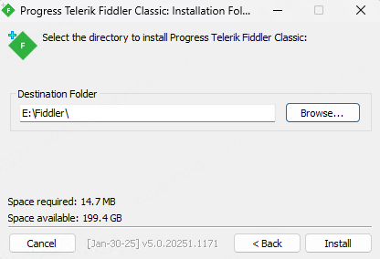

2. 配置 Fiddler（配置完成后记得重启 Fiddler）
Tools → Options → HTTPS
勾选：Decrypt HTTPS traffic，如果要监听的程序访问的 HTTPS 站点使用的是不可信的证书，则请接着勾选下面的“Ignore server certificate errors”。
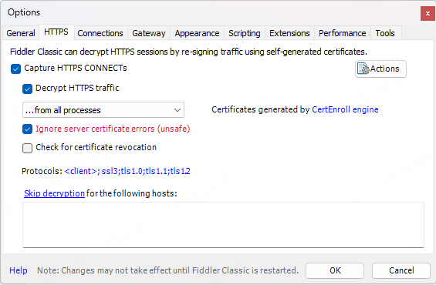
勾选：Allow remote computers to connect
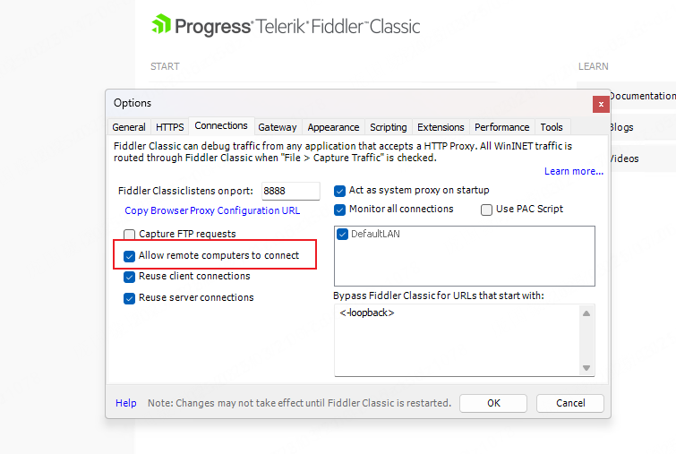
勾选“Decrypt HTTPS traffic”，Fiddler 将能够截获 HTTPS 请求，并弹出证书安装提示。如果没有提示，请点击 Trust Root Certificate。默认端口为：8888

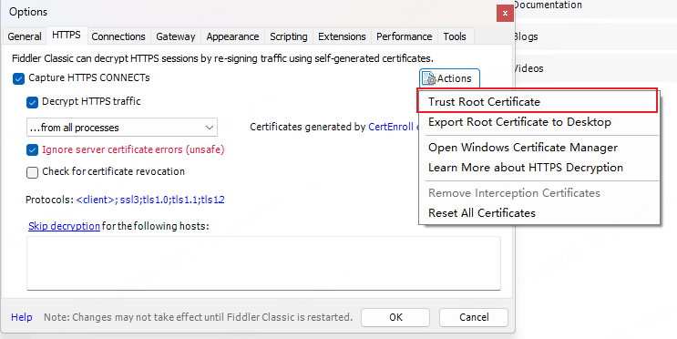

五、MuMu 模拟器配置抓包代理
- 安装 MuMu 模拟器，可以从官网下载（公司运维可能会限制访问官网，请自行解决访问问题）。使用 MuMu 模拟器的好处包括：可一键安装谷歌框架。

- 设置代理、root 权限及可写系统盘
- 打开 MuMu → 设置 → WLAN → 长按已连接网络 → 修改网络
- 设置代理服务器地址为：本机 IP 地址（例如 192.168.0.X）
- 端口：8888
- 设置可写系统盘
- 设置模拟器 Root 权限
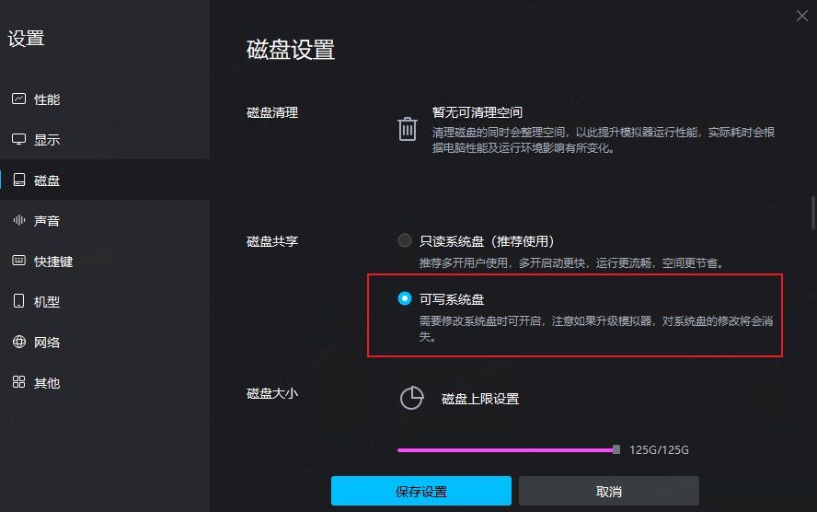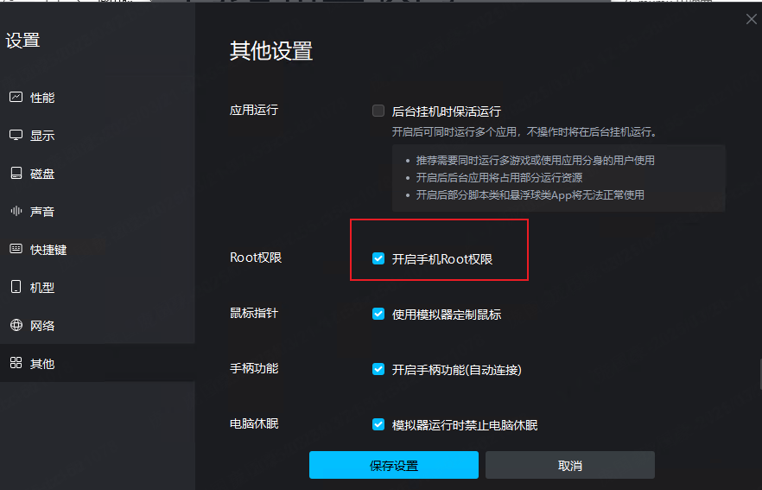
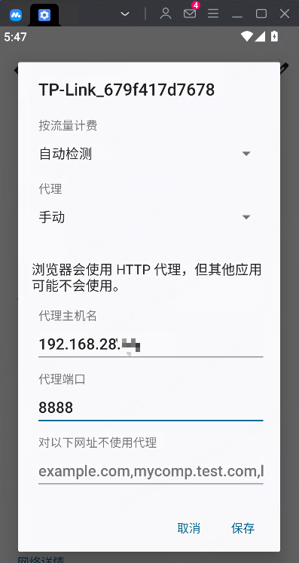

- 安装 Fiddler 证书到模拟器
- 启动 Fiddler，访问 http://192.168.0.X:8888（在 MuMu 浏览器中）
- 下载证书，重命名为 fiddler.cer
- 安装证书（模拟器 → 设置 → 安全 → 安装证书）

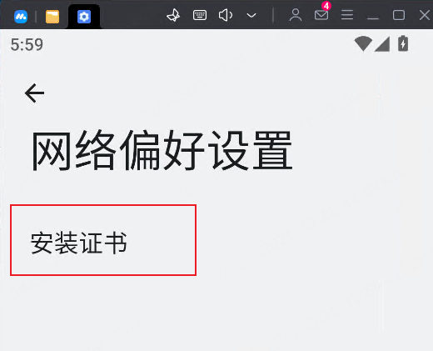

六、抓包实操步骤
- 打开目标 APP
- 在 Fiddler 中观察请求流量
- 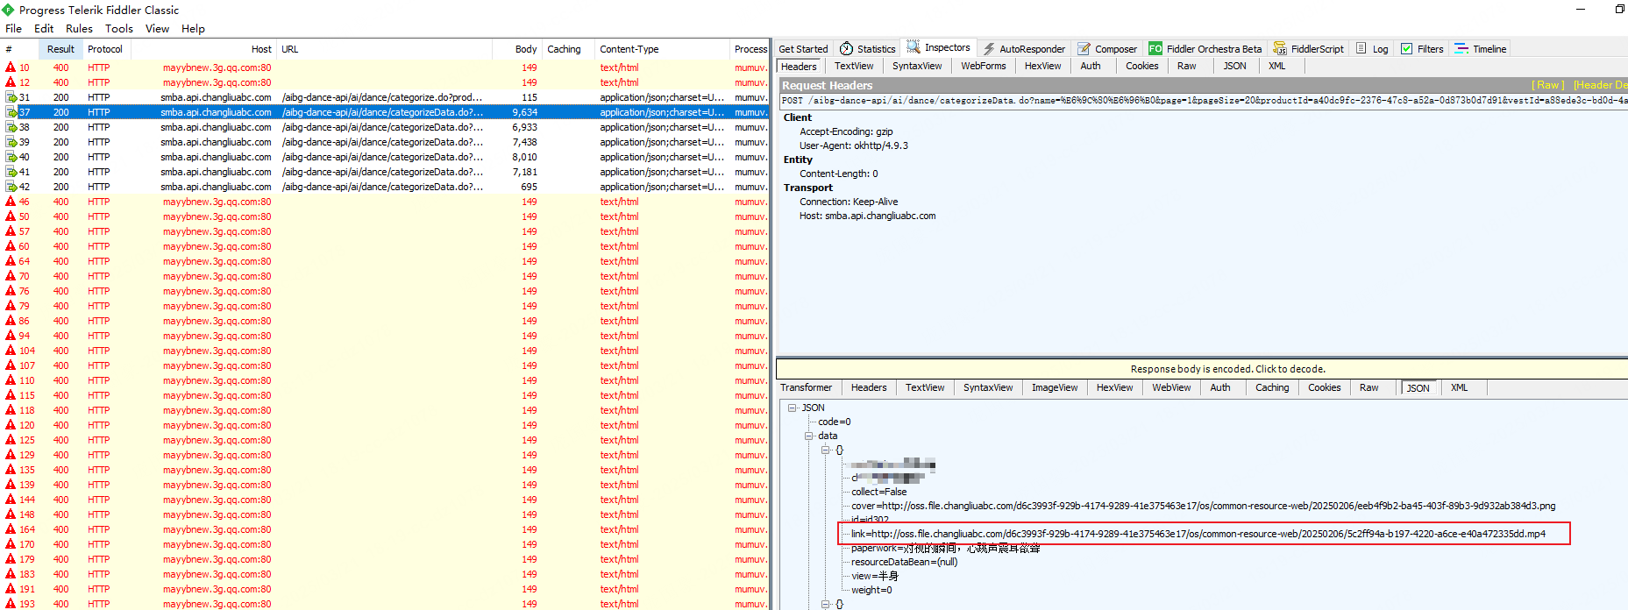
- 标记关键页面对应的接口
- 保存会话（File → Save → All Sessions）
- 导出保存爬取内容，即可获取目标 APP 接口数据

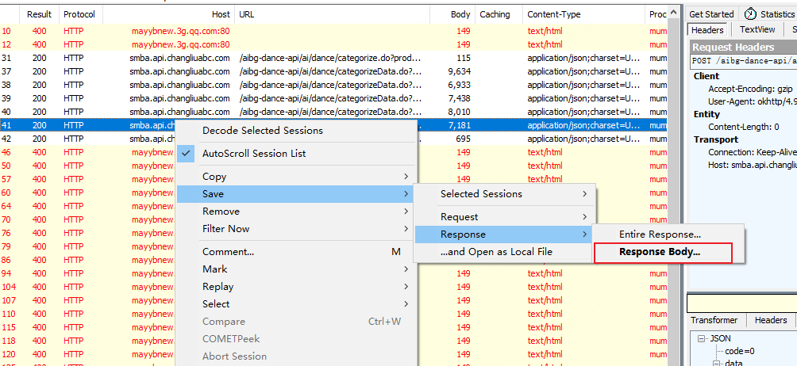

七、接口数据分析
- 打开目标 APP 后，在 Fiddler 中找到目标 APP 的 Host
- 可以查看请求的 URL、Headers、请求体等信息
- 可以查看响应的状态码、响应体信息，目标资源数据一般在 Body 较大的接口里

八、常见问题与解决方案
问题 | 原因 | 解决方案
抓不到 HTTPS | 证书未正确安装 | 重装证书/重新配置网络
请求为空白 | 模拟器未走代理 | 检查 IP 和端口设置
无法下载目标APP | 部分应用有反抓包功能 | 先关闭代理，下载APP后，再打开代理抓包数据

